Речь Учителя Дармасанги в Ламджунге (22 февраля 2014)

22 февраля 2014 г.

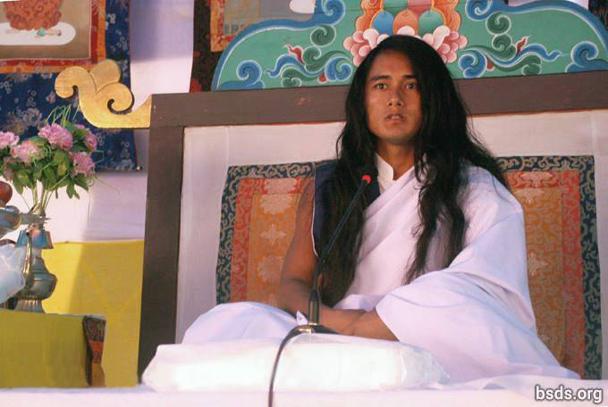

Дарма Санга
Боди Шраван Гуру Сангая
Намо Майтри Сарва Дарма Сангая

Следуя сошедшим на Землю великим путям Маргагуру, Гурумарга и Бодимарга (Багаванмарга), вызывающим в сердце давно забытые чувства и наполняющим любящей майтрийской благодатью всех друзей по санге, всех последователей и любящих дарму; памятуя о важности этого настоящего момента Учителя, пусть все томящиеся души обретут великую освежающую реализацию на пути Майтридармы.

Дарма – это единственная фундаментальная основа, утвердившись на которой можно обрести прямую связь и единство с Параматмой.

Пусть блуждающие подобно ветру без цели и направления человеческие души, лишённые чувства вселюбящего дружелюбия, внемлят великой божественной майтрийской мудрости и как можно скорее освободятся от всех уз и оков.

Так же как вода является высшей ценностью для испытывающего жажду, так для человеческой души высшей ценностью является дарма, следование пути дармы и жизнь в сострадании, ненасилии, доверии, вере, надежде и преданности.

Войти в дарму – значит погрузиться в путь и практику, ведущие к освобождению и спасению.

Путь и практика, которые не ведут к освобождению и спасению, согласно законам истинной дармы, не могут считаться духовным путём и практикой дармы.

Дарма дарует вселюбящую майтрийскую мудрость, которая является мостом, связывающим человеческую душу с Параматмой. Такая связь не может существовать в разделённых, раздробленных культурах и цивилизациях.

Для того, кто остаётся далеко от мудрости вселюбящего дружелюбия, какую бы суровую духовную практику он не выполнял, достижение подлинных истин Творения невозможно.

В конце концов, все материалистические вещи, что казались ценными и полезными в этом мимолётном мире, окажутся пустыми и бессмысленными.

Существует единая нераздельная связь между жизненными циклами бесчисленных существ, их воплощениями, устройством всех миров, а также между душой и Параматмой.

Дарма – это рассветы и закаты, сияние луны и мерцание звёзд на небе, это цветущие в природе цветы.

Познать дарму – это словно пробудиться от бесконечного мучительного кошмара, чтобы обнаружить, что в действительности ты находишься в безопасности, и осознать мимолётность этого эфемерного мира.

Умному и рассудительному человеку вместо того, чтобы задаваться такими вопросами как, например, какие гуны или качества существуют в дарме и какова роль васту-принципов организации пространства, почему бы ему не задаться вопросом о том, что он дал себе через вожделения и привязанности к мирским вещам?

Обладает ли элементами, ведущими к освобождению и спасению, тот путь, которому мы следуем, или нет – это жизненно важный и чрезвычайно личный вопрос.

Учитель исполняет дарму – Он даёт миру путь, но путешествие по пути должен совершать сам человек.

Дармические истины, которые обретает и испытывает каждая душа, совершающая путешествие по пути, явленному Учителем, в точности определяются объёмом пуньи, которую накапливает душа.

Разного рода скорбь и печаль может возникать на пути – это естественно. Однако, ключевым моментом в этом процессе является доверие и вера по отношению к Пути Гурумарга.

Да будет так, продолжайте! Великая реализация всеведущей мудрости этого великого пути любящего дружелюбия совершенна и преисполнена прекрасных драгоценных камней мудрости.

Хотя люди продолжают сохранять привязанность к пустым словам и идеям из своего прошлого, сегодня человек может достичь успеха на пути очень быстро, следуя Пути Гурумарга.

Будучи воплощёнными в человеческом теле, стоя на земле, поддерживаемые Небесами, постигая мудрость Майтридармы и обретая неземные благословения великой необъятной Параматмы, познавая свою природу и тайны всех миров, пусть люди обретают освобождение из океана бесчисленных эмоций подобно воде, испаряющейся в открытое небо.

Майтридарма – это истина, которая искореняет всё прежнее заблуждение и замешательство в мире, даруя людям осознание высшей живой мудрости.

Таким образом, первоосновы всех существующих религий и верований, так или иначе, пребывают в рамках мудрости Майтридармы.

На пути Майтридармы люди должны искренне, от всего сердца совершать истинную практику дармы до последнего вздоха. Только так обретается бесценная пунья.

И вместе с этим любящим посланием майтрийской мудрости я даю 11 Заповедей, чтобы всё человечество мира освободилось от всех внутренних пороков и загрязнений.

1) Никогда не нарушайте единства и равенства на основании имени, внешности, цвета кожи, пола, религии, веры, класса, сословия, расы, национальности, власти, положения, квалификации и т.д. Откажитесь от любых разногласий, как материалистических, так и духовных.

2) Обретя вечную дарму, путь и Учителя, сохраняйте уважение ко всем религиям и верованиям.

3) Никогда не порождайте раздор и сомнения через ложь, обвинения, встречные обвинения, принижение и пустословие.

4) Обходя стороной все пути и учения, ведущие к разногласиям, разобщению и разделению, неуклонно следуйте истинному пути.

5) Следуя истинному Учителю и Пути Гурумарга на протяжении всей жизни, избегая неблагих деяний, всегда пребывайте в единстве с Природой Учителя.

6) Воздержитесь от попыток с помощью умных слов объяснить то, чего сами не достигли и не познали. Будучи во власти обмана, слухов и пропаганды, не вводите в заблуждение других.

7) Избегая любого звериного и демонического поведения, такого как насилие и убийство живых существ, потребляйте чистую благую пищу.

8) Не придерживайтесь низкого мнения о людях и странах на основании национальной принадлежности.

9) Утвердившись на истинном Пути Гурумарга, посвящайте все свои действия, мысли и речь благу всего мира, включая себя.

10) Ища истину и следуя Пути Гурумарга, достигайте спасения ради блага всего живого во Вселенной.

11) Всегда пребывая в высочайшей и глубочайшей осознанности, постигая всё множество заповедей в душе́, освобождайтесь от всех уз и оков.

Усваивая эти одиннадцать любящих Майтри-Заповедей, пусть вся санга несёт спасение всем живым существам, включая себя. И путь все познают великую живую мудрость этого истинного пути дармы.

Не теряя себя в высокомерной гордыне, в погоне за материальной собственностью, именем и славой, вечно храните в сердце вселюбящее чувство майтри, следуя пути Майтридармы и мыслями пребывая с Всевышними Параматма-Учителями.

После интервала эпох Путь Гурумарга сошёл, чтобы истинная дарма была восстановлена в человеческом мире.

Подобно всем живым существам и растениям, осознав золотой рассвет дармы на Земле, пусть все люди, как можно скорее обретут великое дармическое благо, следуя пути Майтридармы и освобождаясь от пороков и загрязнений, не отягощённые бременем догм и шаблонов прошлого.

Да пребудет с вами вселюбящая майтрийская благодать.

https://bsds.org/ru/news/170/poslanie-darmasangi-v-lamjunge-2014

